PP 34 Rzeszów– pracownia II – edukacja językowa, grafomotoryka

Przedszkolaki! Razem z mamą lub tatą przeczytajcie opowiadanie. Posłuchajcie uważnie i sprawdźcie, czy potraficie odpowiedzieć na pytania, które znajdują się pod opowiadaniem.

O pracowitym słoneczku

Wczesnym rankiem, gdy wróbelki jeszcze mocno spały, za lasem obudziło się słonko. Ziewnęło, przeciągnęło się i wyjrzało powoli zza drzew.
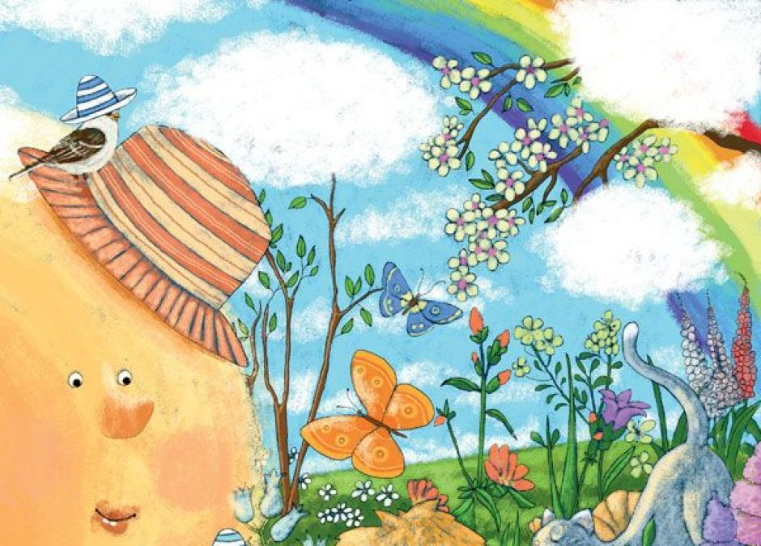
Wyciągnęło promyki i obudziło wróbelki, które zaczęły głośno ćwierkać.
– Wstawać, śpiochy – zaśmiało się i potoczyło po niebie nad łąkę. Tam przez słoneczną rurkę wypiło rosę z trawy, liści i kwiatów.
– Wstajemy, już dzień! – mówiły kwiaty i podnosiły do słońca kolorowe główki.
Trawa szumiała, drzewa szeleściły listkami, a słonko turlało się coraz wyżej po niebie. Rozglądało się uważnie, bo czekała na nie poważna praca. Trzeba było osuszyć skrzydła motyli, pogłaskać futerka baranków i ogrzać wylegującego się kota.
– Mrau, jak ciepło – mruczał, przeciągając się, kot.
Tymczasem słońce zaglądało do okien domów, żeby obudzić dzieci i namalować im na noskach malutkie piegi.
– Mamy pusto w brzuszku, dajcie nam okruszków – ćwierkały wróbelki
na widok dzieci.
Słońce tymczasem wędrowało dalej po niebie, aż zmęczyło się trochę i ziewnęło.
– Już południe – szepnęło do siebie. – Pora na małą drzemkę.
Właśnie nadpływała biała, puchata chmura. Słonko wskoczyło za nią, przytuliło się i postanowiło się zdrzemnąć. A z chmury, kap, kap, zaczęły kapać krople. Początkowo maleńkie kropelki, później coraz większe, aż rozpadał się ciepły
deszcz i zadźwięczał tak:
Hopla, hopla, hopla, już za kroplą kropla,
Jedna mała, druga duża, skacze po kałużach.
Wróble kąpały się w kałuży, gdy słonko wyjrzało zza chmurki.
– Miło zdrzemnąć się na miękkiej chmurce – mruknęło. – Ale co teraz?
Wszystko mokre, trzeba coś z tym szybko zrobić.
Wyciągnęło promyki i próbowało łapać kropelki deszczu.
– Nie złapię całego deszczu – powiedziało. – Ale mam lepszy pomysł!
– Jaki pomysł? Co zrobisz? – pytały wróbelki.
– Zaraz zobaczycie – odparło słonko i zabrało się do pracy.
Promykami delikatnie dotykało kwiatów – czerwonych, różowych, fioletowych, żółtych – i takimi farbkami rozpuszczonymi w deszczu malowało na niebie kolorową tęczę. Namalować tęczę na wielkim niebie to nie lada praca. Ale słonko, choć troszkę zdyszane i zmęczone, pracowało tak długo, aż deszcz przestał padać.
– Hura! Udało się! – zawołało i z radości zjechało po tęczy jak po zjeżdżalni wprost na górkę. Zatrzymało się tam jeszcze chwilkę, rozejrzało zadowolone ze swojej pracy i powoli zaczęło zachodzić.
– Dobranoc, do jutra – pomachało wróbelkom ciepłymi promykami i poszło spać.

Autor: Agnieszka Galica
a) Mamo! Tato! Sprawdź, czy przedszkolaczek słucha i potrafi się skoncentrować. Zapytaj:
- Kogo obudziło słoneczko?
- Co słonko zrobiło w południe?
- Co słonko zrobiło po deszczu?
Popraw promienie słoneczka kredką lub ołówkiem, zgodnie z kierunkiem, który pokazują strzałki. Pokoloruj środek słońca na żółto.
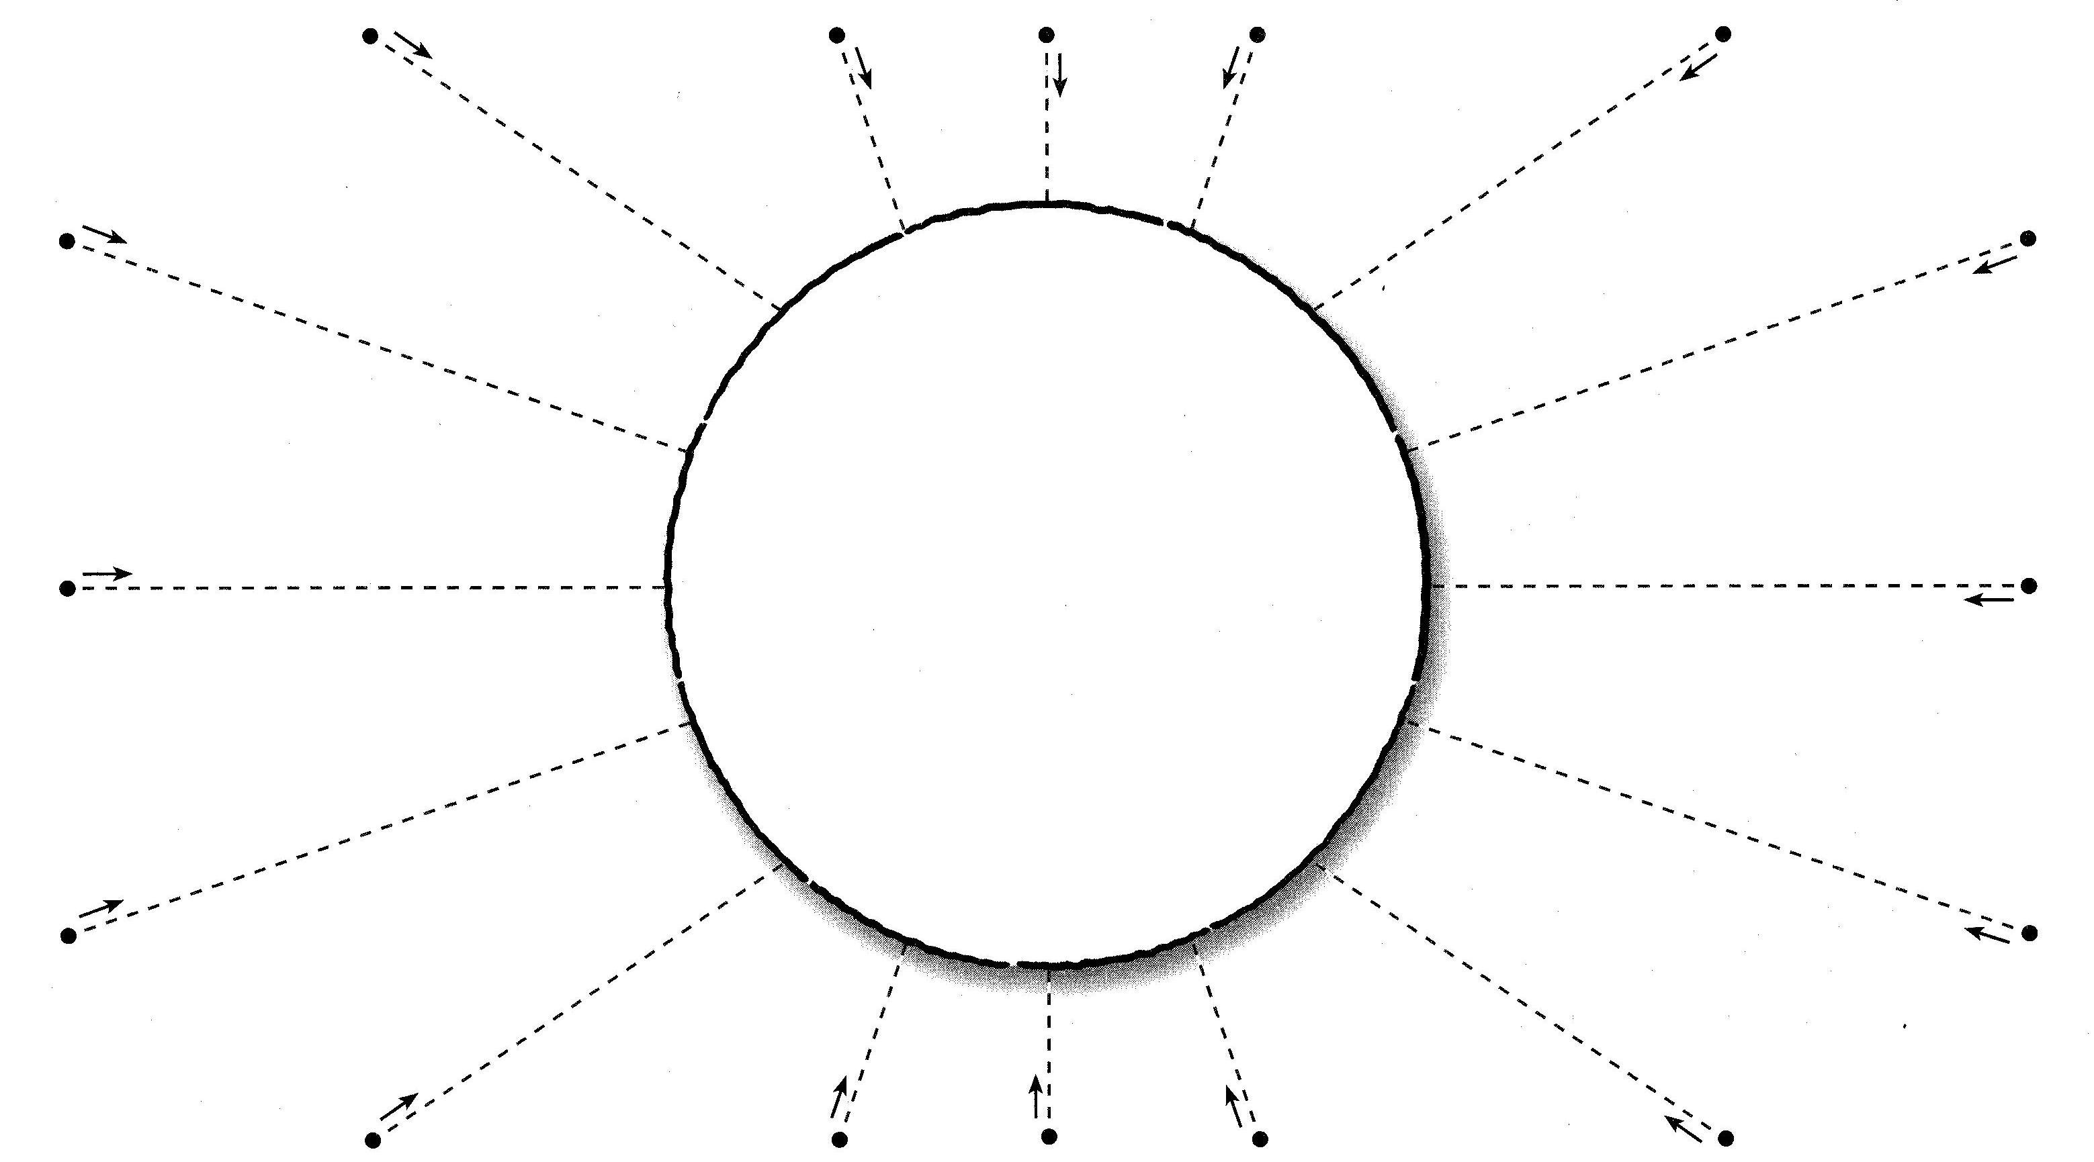
Opracowała: K.Karst

